**४ दिने कृषि व्यवसाय प्रवद्र्धन मेला बनेपामा हुने**

बनेपा, बैशाख ९ । काभ्रे कृषि बजार मल्टिपर्पोज प्रा.लि बनेपा, (नयाँ तरकारी बजार) सम्वृद्ध काभ्रे कृषि सहकारी संस्था लि., र प्रधानमन्त्री कृषि आधुनिकीकरण परियोजनाको संयूक्त आयोजनामा ४ दिने कृषि व्यवसाय प्रवद्र्धन तथा व्यापार मेला हुने भएको छ । बुद्ध जयन्ती तथा मजदुर दिवस समेतको अवसर पारेर ४ दिने मेला गर्न लागिएको काभ्रे कृषि बजार मल्टिपर्पोज प्रा.लि. का अध्यक्ष पूर्णचन्द्र सिग्देलले जानकारी दिए । काभ्रे जिल्लामा उत्पादित कृषिजन्य वस्तुहरुलाई सहजै उपभोक्तामाझ पु¥याउने उद्देश्यका साथ संचालनमा आएको काभ्रे कृषि बजार मल्टिपर्पोज प्रा.लि ले बैशाख १५ गते लोकतन्त्र दिवसको दिन पारेर कृषि, भूमि व्यवस्था तथा सहकारी मन्त्री चक्रपाणी खनाल ‘बलदेव’ बाट उद्घाटन गर्ने बताईएको छ ।  
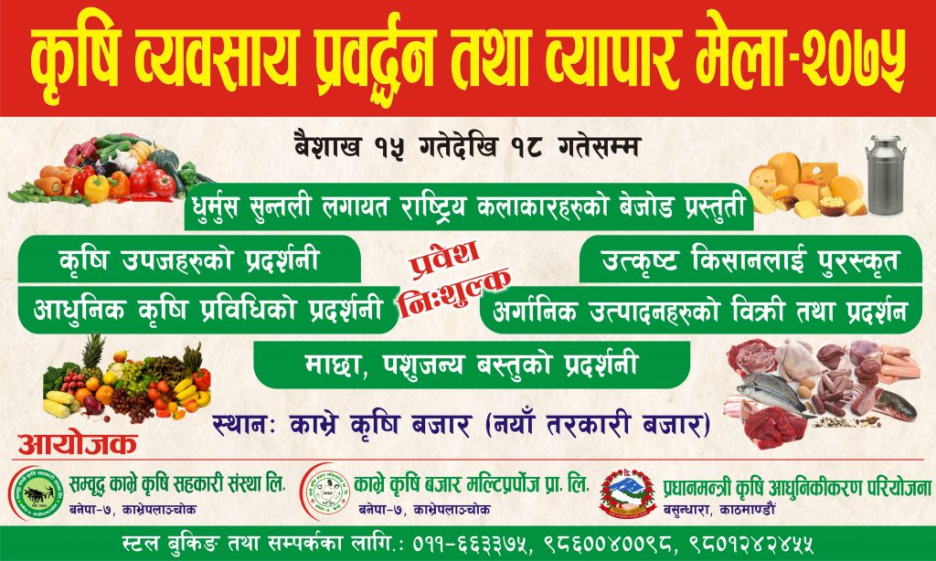

४ दिनसम्म चल्ने मेलामा कृषि उपज, कृषि सामग्री, पशुजन्य वस्तुहरुको प्रदर्शनी त छँदैछ, साथमा किसानहरुबीच प्रतिस्पर्धा, उत्कृष्ट कृषकहरुलाई पुरस्कार, कृषि प्रविधि प्रदर्शनी, धुर्मुस सुन्तली, भद्रगोल हाँस्य टेलिश्रृंखला लगायतका राष्ट्रिय कलाकारहरुको प्रस्तुती, सूपथ मूल्य पसल, अर्गानिक उत्पादनहरुको प्रदर्शनी तथा बिक्री लगायतका विषयहरु मेलामा रहनेछन् । करिब १ सय ५० स्टलहरु रहने मेलामा किसानहरुका लागि निःशुल्क स्टलहरुको व्यवस्था गरिएको छ भने पशुजन्य, माछा, चिया, तरकारीजन्यका साथै कृषिसम्बन्धि नयाँ प्रविधि, प्राङ्गारिक उत्पादन, प्राङगारिक मल लगायत सुपथ मूल्य पसल समेत संचालन हुने बताईएको छ ।  
काभ्रे जिल्लाको कूल भुभाग १,४०,४८६ हेक्टर मध्ये ५.१ प्रतिशत जमिन मात्रै मैदान, टार, उपत्यका छ । भिरालो तथा कम भिरालो भूभाग धेरै र समथर जमिन कम हुँदाहुँदै पनि काभ्रे जिल्लाले कालीमाटीमा खपत हुने तरकारीजन्य वस्तुको ११.५३ प्रतिशत हिस्सा ओगटेको छ । जुन देशभरीमध्येबाट पहिलो स्थान हो ।